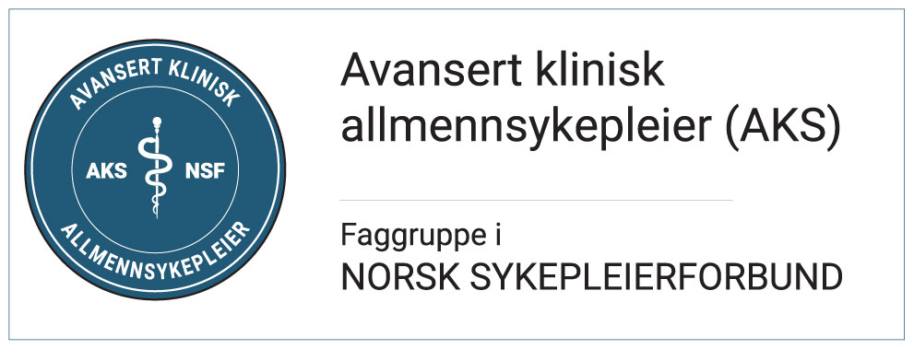

Innkalling til generalforsamling 2021
18.02.2021
Kl. 14.00-16.00
Sted: Digital samling via Teams (link til samlingen sendes ut i forkant av samlingen)

I henhold til vedtektenes § 4 innkalles det til digital generalforsamling (GF) i NSFs faggruppe for avansert klinisk allmennsykepleie.

Adgang
Medlemmer i NSFs faggruppe for avansert klinisk allmennsykepleie har adgang til generalforsamlingen.

Innledning til møtet

- Velkommen v/ faggruppens leder Kine Myhre-Nilsen
- Innledning v/ NSF forbundsleder Lill Sverresdatter Larsen

Saker

Møteteknisk

  - Registrering av antall stemmeberettigede
  - Oppnevning av ordstyrer
  - Godkjenning av saksliste
  - Oppnevning av 3 medlemmer til å underskrive protokoll
  - Oppnevning av 2 referenter
  - Oppnevning av tellekomite (minimum 2)

Satsningsområder og økonomiske føringer

Godkjenning av faggruppens overordnete satsingsområder

Årsberetning

Gjennomgang av økonomiske føringer.

Innmeldte saker:

Æresmedlemmer
Det foreslås fra styret at det oppnevnes to æresmedlemmer i faggruppen. De foreslåtte er Lisbeth Fagerström og Marit Kirkevold, på bakgrunn av sin store innsats for å innføre AKS i Norge.

Valg

Valg til styret i faggruppen og nominasjonskomiteen. Alle medlemmer i faggruppen kan stille til valg. Informasjon om valget ligger på våre medlemssider på Facebook, Faggruppe for avanserte kliniske allmennsykepleiere (lukket gruppe). Frist for å melde inn kandidater til styret var 10.januar. Vervenes varighet vil være for 2 år. Ta gjerne kontakt med leder av nominasjonskomiteen, Ellen Slettingdalen (Ellen.slettingdalen@sandefjord.kommune.no) hvis du har spørsmål rundt valget og nominasjonene til styrevalg.

På valg:
- Faggruppens styre:
    - 1 Faggruppeleder
    - 4 styremedlemmer (styret konstituerer selv vervene nestleder, sekretær, kasserer og styremedlem)
    - 2 varamedlemmer
- Nominasjonskomiteen:
    - 3 medlemmer (komiteen konstituerer selv vervene leder, nestleder og varamedlem

